PRESSRELEASE

Fantastiskt resultat när välgörenhetstävlingen Barngolfen samlade in 3,5 miljoner kronor till Drottning Silvias barn- och ungdomssjukhus
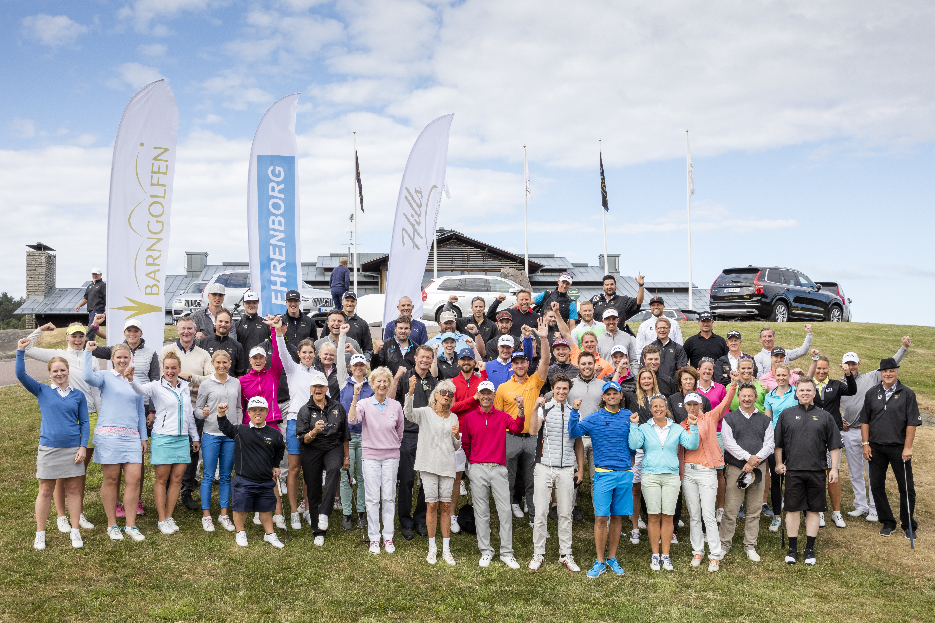 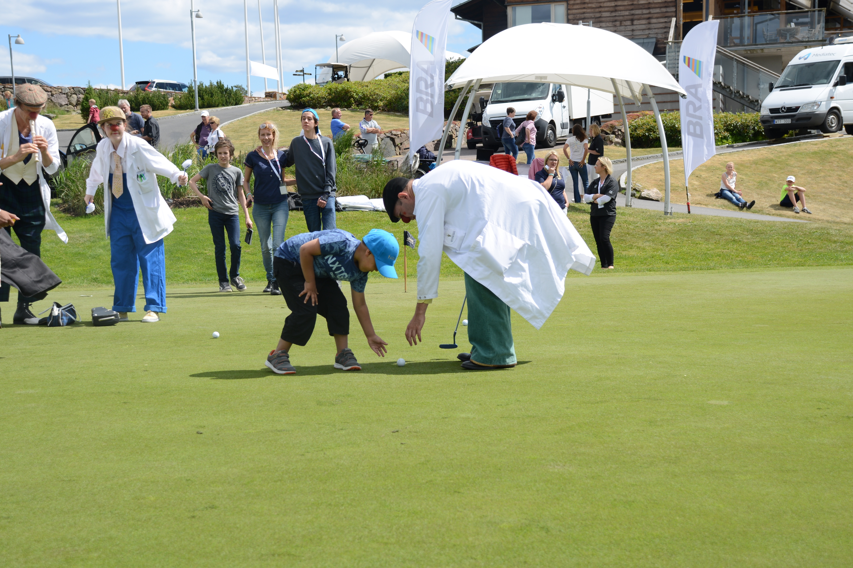 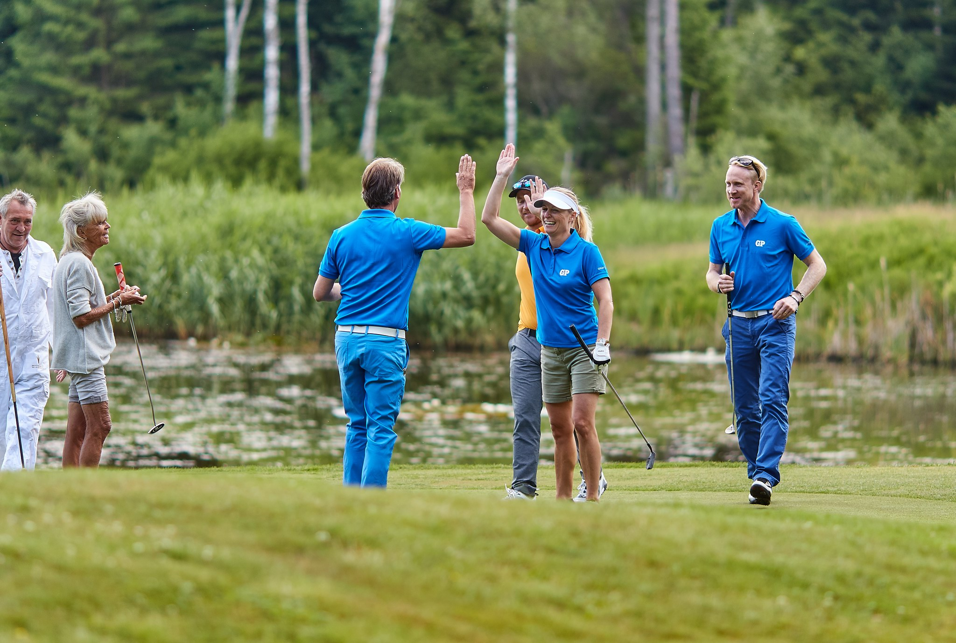
Deltagande kändisar och golfproffs Sjukhusclownerna på Golfkalaset GP –laget med H.K.H Prinsessan Birgitta
Foto: Falkenberg Bild Foto: Martin Watsfeldt Foto: Magnus Rönnquist

I år var det elfte året för Sveriges största välgörenhetsgolftävling Barngolfen och satsningen för att samla in pengar har varit stor. Nytt för i år var kvaltävlingarna där vinsten var att vinna en av de åtråvärda spelplatserna i Barngolfen som normalt kostar 40 000 kr. Intäkterna från årets golftävling, auktioner, två kvaltävlingar och en show med Duojag, uppgick till rekordhöga 3,5 miljoner kronor. Alla insamlade medel går till Drottning Silvias barn- och ungdomssjukhus och renoveringen av tolv behandlingsrum med djungeltema på akutmottagningen.

När Barngolfen spelades i år på Hills Golf & Sports Club i Mölndal ställde 36 lag med kändisar, golfproffs, elitidrottare och sponsrande företagare upp. På plats fanns många välmeriterade golfproffs, bland andra Carin Koch, Linda Wessberg, Rikard Karlberg, Johan Edfors Niclas Fasth och Joel Sjöholm. De spelade tillsammans med en rad olika celebriteter såsom H.K.H. Prinsessan Birgitta, folkkära Lill-Babs, sångaren Anders Ekborg och idrottsprofilerna Anette Norberg, Torbjörn Nilsson och Magnus Wislander.

Tomas Gedda, Fundraising Manager på Insamlingsstiftelsen för Drottning Silvias barn- och ungdomssjukhus kommenterar:
– Jag vill återigen tacka alla engagerade och generösa sponsorer som bidragit till ännu ett rekordresultat! Alla de 55 000 barn med familjer som besöker barnakuten varje år kommer nu att få en trevligare och mer stimulerande miljö att vistas i. Äntligen kommer vår satsning att göra om akutmottagningen till en djungel bli klar och barnen får möjlighet att slippa tänka på sladdar och mediciner en stund. Glädje läker!
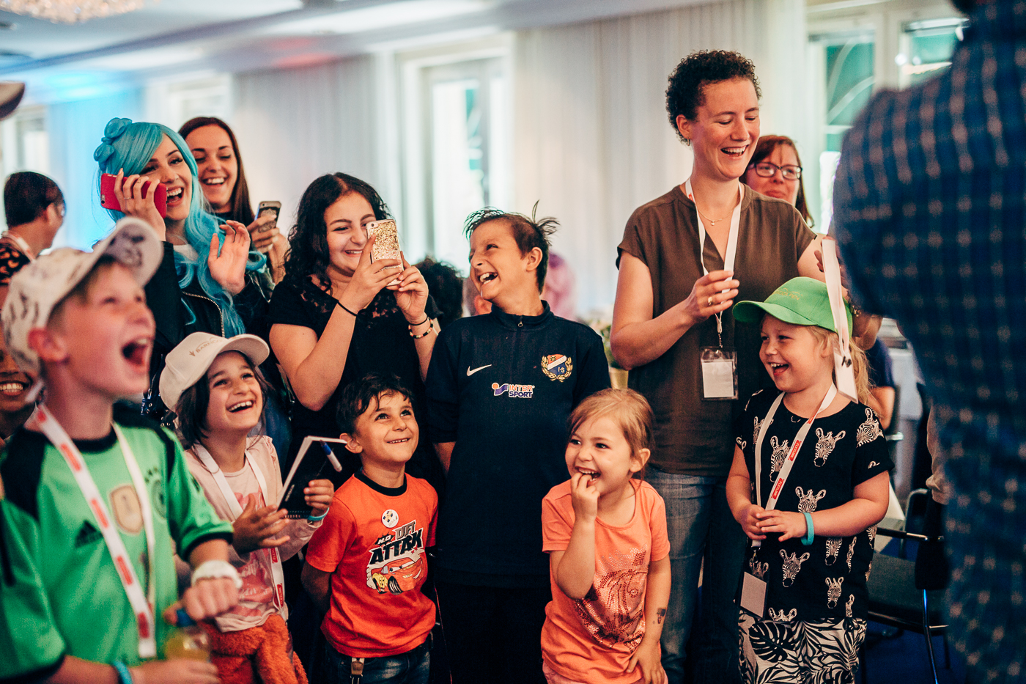
På Hills Golfklubb hölls, samtidigt som Barngolfen, också Golfkalaset – ett särskilt arrangemang för barn och familjer från Drottning Silvias barn- och ungdomssjukhus. Barnen fick leka golf tillsammans med sina stora idoler som Babsan, Dolly Style och Isa Tengberg med flera. Tillsammans fick de skratta, leka och fika i gröngräset. Dagen avslutades med en traditionell Pannkaksbankett på Elite Park Avenue Hotel där det bjöds på underhållning och priser till alla deltagare.
Glädje på Pannkaksbanketten
Foto: Mikaela Watsfeldt

På första plats i gårdagens golftävling kom SEB, på andra plats placerade sig JGL IT-Service ett av lagen som kvalade in till Barngolfen via Partille Golfklubb och på tredje plats kom Gräsvårdsmaskiner.
– Det var en helt fantastisk stämning, både under tävlingen och på banketten, det var otroligt glädjefyllt. Ett härligt engagemang från alla som var med och bidrog till denna dag, säger Tomas Gedda.

Dagen före den stora tävlingen genomfördes kvalfinalen på Hills Golf & Sports Club, där flera lag spelade om en åtråvärd spelplats i Barngolfen. Dagen avslutades med en fest på Elite Park Aveny Hotel dit alla deltagare bjöds in. Under kvällen hölls också en välgörenhetskonsert med bandet DuoJag och deras splitternya show ”Så mycket DuoJag” som var mycket uppskattad.

Har du frågor, v.v. kontakta:
Tomas Gedda, Fundraising Manager, Insamlingsstiftelsen för Drottning Silvias barn- och ungdomssjukhus.
Tel: 0736-88 94 24, tomas.gedda@vregion.se

Bakgrundsfakta om Barngolfen - golftävlingen som gör skillnad
- Barngolfen har spelats varje år, sedan 2006, till förmån för Drottning Silvias barn- och ungdomssjukhus.
- Tävlingen arrangeras av Insamlingsstiftelsen för Drottnings Silvias barn- och ungdomssjukhus och initiativet kommer från Lasse Kronér.
- Barngolfen är Sveriges största välgörenhetsgolftävling.
- Nyhet för år 2016 är att kvaltävlingar kommer att anordnas på två regionala golfklubbar - Partille (17 maj) och Delsjö Golfklubb (7 juni). Från kvalfinalen söndagen den 12 juni går sedan två lag vidare till måndagens Barngolfen och söndagskvällen avslutas med fest på Elite Park Aveny Hotel för alla deltagare. Här äger även en välgörenhetskonsert rum med bandet DuoJag och hit är allmänheten välkommen.
- I samband med Barngolfen arrangeras två auktioner. En Facebook-auktion där skänkta objekt och upplevelser auktioneras ut och en exklusiv auktion, som äger rum under måndagskvällens bankett.
- De pengar, som samlas in i samband med årets Barngolfen 2016 ska gå till att färdigställa inredningen i djungelrummen på akutmottagningen. Här tas årligen ca 55.000 barn, samt föräldrar och syskon emot. 2015 uppgick slutsumman till 2,8 miljoner, pengar som användes till att skapa ett nytt och trivsammare väntrum på akutmottagningen. Målet i år är att samla in 3,5 miljoner kr.
- Barngolfen spelas på Hills Golf & Sports Club i Mölndal. Spelformen är en variant av Texas scramble och tävlingen spelas i 36 st 5-mannalag bestående av tre företagsrepresentanter, ett golfproffs och en kändis.
- Barnen har under dagen ett eget golfkalas, med kändisar och pannkaksbankett etc.

Barngolfens huvudsponsorer 2016: Ehrenborg AB och Flexlink AB

Barngolfen är Sveriges största välgörenhetsgolftävling och arrangeras av Insamlingsstiftelsen för Drottning Silvias barn- och ungdomssjukhus i Göteborg. I år går tävlingen av stapeln den 13 juni på Hills Golf & Sports Club i Mölndal.

Insamlingsstiftelsen för Drottning Silvias barn- och ungdomssjukhus i Göteborg arbetar för att förbättra de sjuka barnens livskvalité genom att skapa stimulerande och trivsamma miljöer på sjukhuset. Det handlar om att underlätta sjukhusvistelsen och ta till vara på barnens egen energi, det vill säga det friska hos det sjuka barnet. Stiftelsen bildades 2001 och finansieras av bidrag från både företag och privatpersoner. www.barngolfen.nu
http://www.barnsjukhuset.nu/

Följ oss i sociala medier:
Facebook: www.facebook.com/barnsjukhuset
Instagram: http://instagram.com/barnsjukhuset/ och #glädjeläker
Twitter: https://twitter.com/barngolfen
Youtube: www.youtube.com/user/Barnsjukhuset1
Flickr: www.flickr.com/barnsjukhuset/

